Utazási trendek a tavaszi szünetre: irány a tenger!
Antalya élen jár, a Maldív-szigetek, Dubai, és Mauritius továbbra is a kedvelt úticélok közöttA TUI vendégei idén 12 százalékkal többet költenek a tavaszi üdülésre
A TUI ismét felmérte, mely úti célok lesznek a legnépszerűbbek a magyar utazók körében a tavaszi szünetben. Idén a Húsvét viszonylag későre esik, így a tengerpart és a mediterrán térség különösen vonzó úti célnak számítanak a pihenni vágyók számára. Az idei év legkedveltebb tavaszi üdülőhelye és egyben a szezon sztárja Antalya, miközben a távoli, egzotikus desztinációk – például a Maldív-szigetek, Dubaj és Mauritius – továbbra is nagy népszerűségnek örvendenek. A TUI magyar vendégei közül sokan az all-inclusive ellátás kényelmét választották. Az utazók többségét idén is családok és párok alkotják, és a magyarok átlagosan 11,7 százalékkal többet költenek tavaszi vakációjukra, mint tavaly.
Legnépszerűbb úti célok a tavaszi szünetben
Idén Antalya vezeti a rangsort, és az előző évhez képest háromszámjegyű növekedésre számíthat a vendégek számában. A tavalyi győztes, a Maldív-szigetek, a második helyre csúszott vissza, míg Dubaj egy helyet előrelépett, így Mauritiust és a Zöld-foki Sal szigetét megelőzve a harmadik helyet foglalja el. Mind az indiai-óceáni szigetcsoportok, mind Dubaj jelentős látogatószám-növekedést értek el.
Az országok összehasonlításában idén Törökország áll az első helyen Antalyával, mint legnépszerűbb üdülőhellyel. Az Egyesült Arab Emírségek Dubajjal és a Maldív-szigetek jelentősen lemaradva foglalják el a második és harmadik helyet. Spanyolország idén két helyet javítva a negyedik lett, míg Mauritius az ötödik helyet szerezte meg, megelőzve a tavalyi győztest, Egyiptomot. Bár Egyiptom foglalási számai megegyeznek a tavalyi évvel, ezúttal csak a hatodik helyet sikerült elérnie.
A top 10 ország a tavaszi szünetben
2025 20241Törökország1Egyiptom2Egyesült Arab Emírségek2Maldív-szigetek3Maldív-szigetek3Egyesült Arab Emírségek4Spanyolország4Zöld-foki szigetek5Mauritius5Törökország6Egyiptom6Spanyolország7Seychelle-szigetek7Dominikai Köztársaság8Zöld-foki szigetek8Kuba9Ciprus9Ciprus10Thaiföld10Horvátország és Szenegál
Top 5 úti cél a tavaszi szünetre
2025 20241Antalya1Maldív-szigetek2Maldív-szigetek2Sal3Dubai3Hurghada4Mauritius4Dubai5Sal5Antalya
További információ és foglalás bármelyik TUI utazási irodában és a www.tui.hu oldalon.
Sajtókapcsolat:
- Murányi Edit
- Chapter4 PR
- +36 70 372 2137
- e.muranyi@chapter4.at
 | © TUI
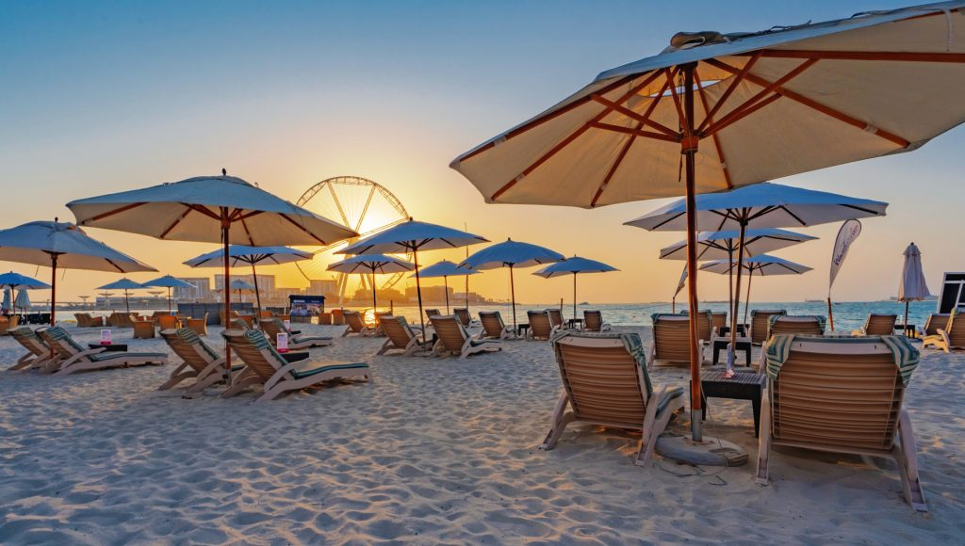 | © TUI
Eredeti tartalom: TUI
Továbbította: Helló Sajtó! Üzleti Sajtószolgálat
Ez a sajtóközlemény a következő linken érhető el:

